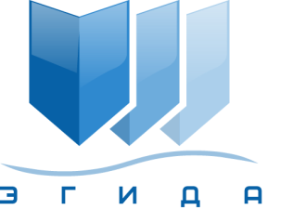 | Ассоциация саморегулируемая организация арбитражных управляющих «Эгида»

170100, г. Тверь, б-р Радищева, д. 11, оф. 17
Телефон: +7 (916) 999-91-01
E-mail: info@egida-sro.ru

Материалы Общего собрания членов

Ассоциации СРО «Эгида» 16 марта 2020 г.

Вопрос № 11

В соответствии с п. 11.2 Устава Ассоциации СРО «Эгида» исполнительный орган - Правление Ассоциации состоит из трех человек и избирается Общим собранием сроком на три года.
В связи с принятием положительного решения по вопросу № 10 повестки дня Общего собрания необходимо избрать новый состав Правления Ассоциации.

Предлагается:

Избрать членами Правления Ассоциации СРО «Эгида»:
- Джафарова Шамиля Айгубовича
- Денискина Максима Анатольевича
- Сечкина Максима Львовича

